**HTML - Hình ảnh_img**

**1.1 Hình ảnh**

**1.1.1 Phần tử img**

Để chèn hình ảnh, cách đơn giản nhất là sử dụng phần tử img. Img là viết tắt của image (hình ảnh).

- Với các hình ảnh có định dạng khác, như TIFF, BMP hoặc EPS thì cần chuyển về định dạng mà trình duyệt chấp nhận. Nếu buộc phải giữ hình ảnh ở định dạng gốc, thì chúng ta sẽ tạo một liên kết trực tiếp tới hình ảnh, khi đó, trình duyệt sẽ gọi chương trình phù hợp để mở, hoặc sẽ yêu cầu người dùng tải hình ảnh về máy. Ví dụ, <a href="architecture.eps">Get the drawing</a>.

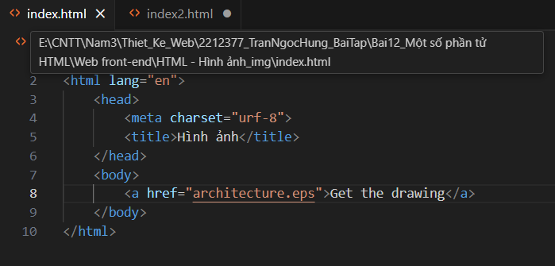

Kết quả:

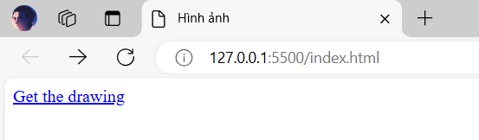

Ví dụ sau sẽ chèn một hình ảnh nằm cùng hàng với văn bản,

<p>Đây là chú vịt trống và vịt mái, mà người ta hay gọi là đôi uyên-ương <img src="con-vit.png" alt="hai chú vịt"></p>

Khi trình duyệt dịch mã nguồn tới phần tử img, nó sẽ gửi một yêu cầu (request) tới server để tải hình ảnh về, sau đó sẽ hiển thị. Cần lưu ý đặc điểm này, vì nó ảnh hưởng rất nhiều đến tốc độ tải và hiển thị nội dung của cả trang web. Cụ thể là cần để ý đến số lượng, kích thước và thời điểm tải các hình ảnh của trang web về trình duyệt.

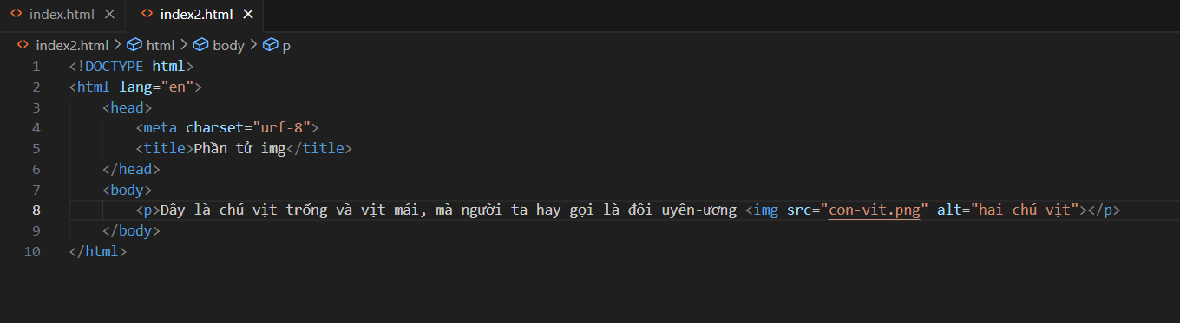

Kết quả:

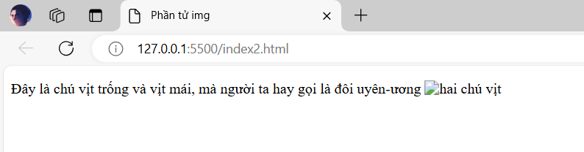

Thuộc tính src

Giá trị của thuộc tính src chính là URL (địa chỉ) của tập tin hình ảnh. Đa số các hình ảnh của trang web được lưu tại server. Vì vậy, chúng ta sẽ sử dụng URL tương đối để trỏ tới vị trí của hình ảnh. Xem lại phần Liên kết trang web, để rõ hơn về cách sử dụng URL tương đối.

Ví dụ, nếu tập tin hình ảnh ở cùng thư mục với tài liệu HTML, thì thuộc tính src sẽ có dạng như sau:

<img src="hinh-anh.png" alt="hình ảnh">

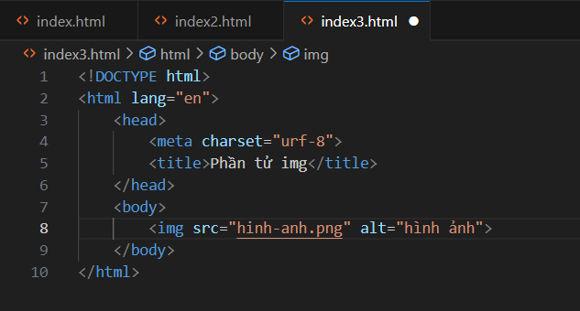

Kết quả:

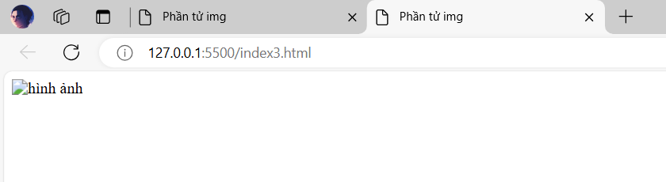

Thông thường, hình ảnh của một website sẽ được để trong một thư mục, ví dụ là images, assets, hoặc graphics. Tùy theo độ lớn của website, có thể có nhiều thư mục để chứa hình ảnh tương ứng với mỗi thành phần/chức năng của website. Khi đó, để trỏ tới vị trí của hình ảnh cần sử dụng đến đường dẫn tập tin (pathname). Ví dụ,

<img src="/images/hinh-anh.png" alt="hình ảnh">

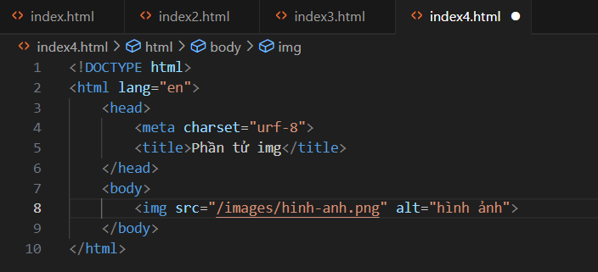

Kết quả:

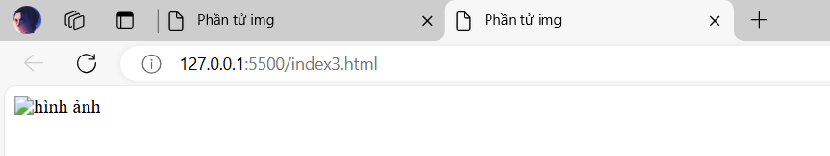

Nếu hình ảnh nằm ở website khác, chúng ta cần sử dụng đường dẫn tuyệt đối để trỏ tới tập tin hình ảnh (phải đảm bảo là có quyền truy cập hình ảnh). Ví dụ,

<img src="http://www.vidu.com/images/hinh-anh.png" alt="hình ảnh">

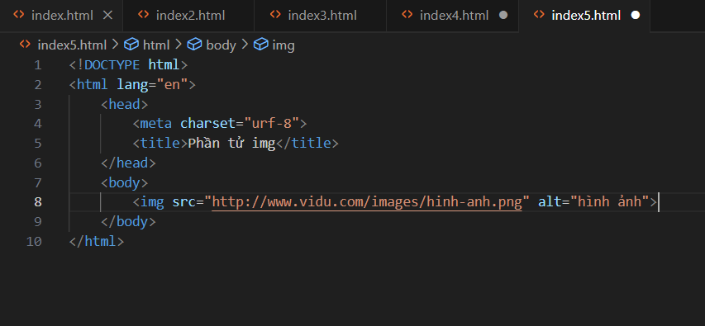

Kết quả:

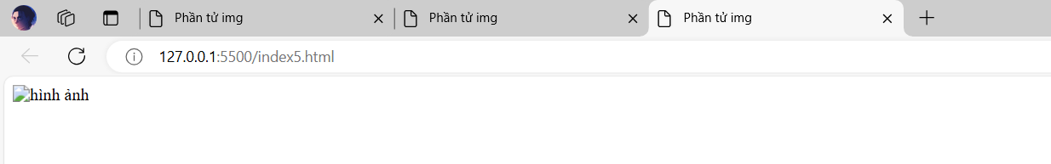

Thuộc tính alt

Alt là thuộc tính bắt buộc phải có trong phần tử img. Alt là viết tắt của Alternative, có nghĩa là "lựa chọn thay thế". Đầy đủ thì sẽ là “alternative text” (văn bản thay thế). Nó chứa thông tin mô tả vắn tắt của hình ảnh. Thông thường, các đối tượng không thấy được hình ảnh sẽ sử dụng thông tin này, ví dụ người dùng khiếm thị, chương trình đọc màn hình (screen reader), các thiết bị di động màn hình nhỏ, hoặc khi trình duyệt không tìm thấy hình ảnh.

Ví dụ, từ đoạn mã HTML sau,

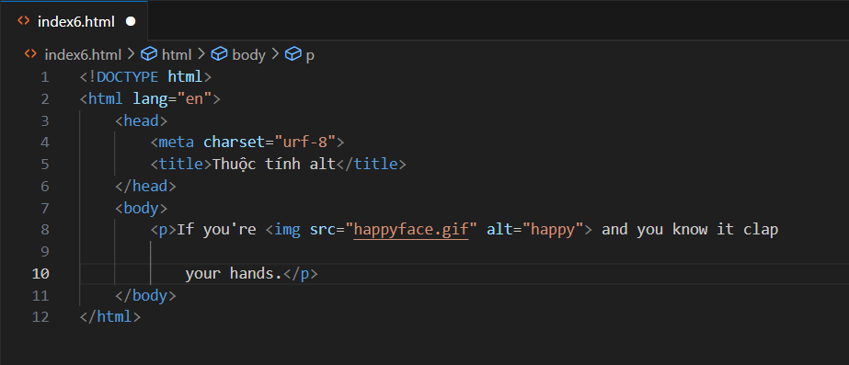

Kết quả:

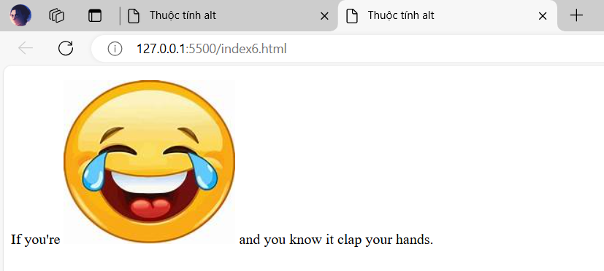

Nếu hình ảnh nằm trong phần tử a, thì giá trị của alt sẽ cho biết liên kết (link) này sẽ dẫn tới đâu. Ví dụ: bạn tạo một liên kết cho hình ảnh, là hình bìa của cuốn sách; tuy nhiên, liên kết này muốn dẫn người dùng tới một website; khi đó, nội dung của alt sẽ chứa thông tin về website chứ không phải mô tả cái bìa sách.

<a href="http://learningwebdesign.com"><img src="/images/LWD_cover.png"

alt="Learning Web Design site"></a>

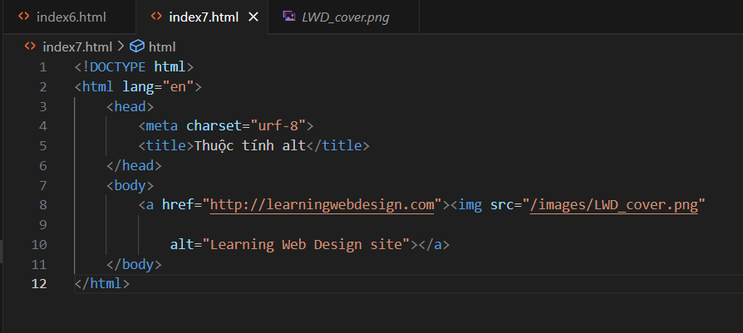

Kết quả:

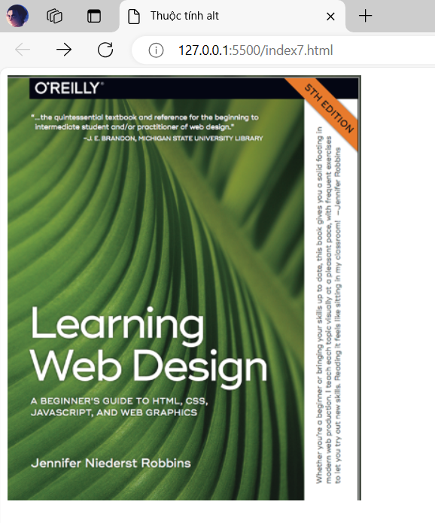



Thuộc tính alt cũng rất hữu ích trong trường hợp hình ảnh không thể hiển thị trên giao diện, nhờ có nội dung của alt mà người sử dụng biết được hình ảnh đang bị thiếu là gì.

Ví dụ,

<img src="con-vit.jpg" alt="con vịt">

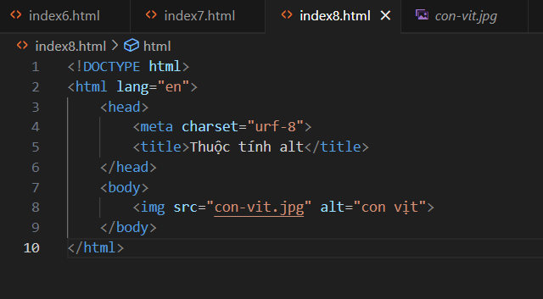

Kết quả:

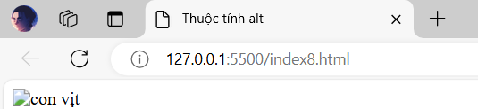

**Đơn vị đo kích thước ảnh**

Đơn vị để đo kích thước ảnh có thể là px hoặc phần trăm (%). Với HTML5 thì đơn vị để đo kích thước bắt buộc là px. px là viết tắt của pixel, pixel là viết tắt của picture element (phần tử ảnh).

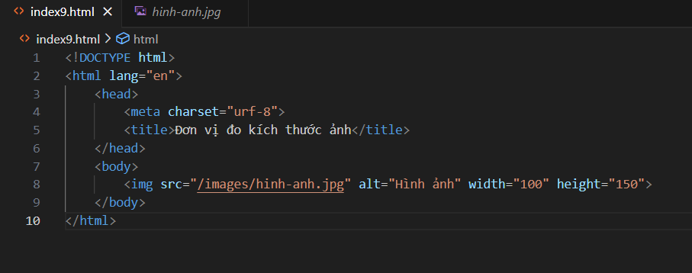

Kết quả:

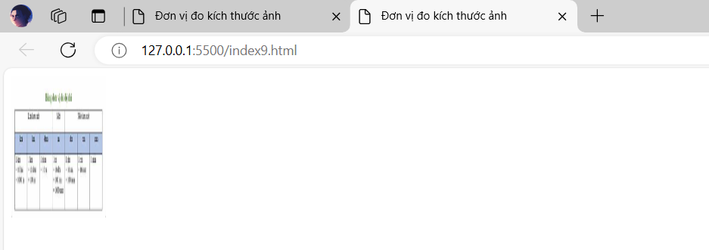

**Thêm chú thích cho ảnh**

Trong một bài viết, đôi khi chúng ta cần phải chèn thêm các hình ảnh minh họa. Đi kèm mỗi hình ảnh là thông tin chú thích. Để làm việc này, bạn sẽ sử dụng phần tử figure, bên trong nó là 2 phần tử img và figcaption. Ví dụ:

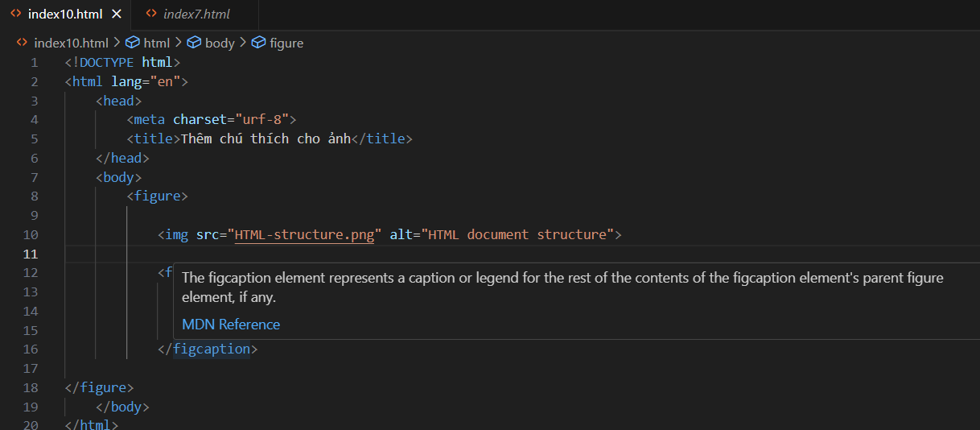

Kết quả:

